Картотека игр с элементами театрализации на развитие эмоциональной сферы у младших дошкольников.

Цель: Развивать эмоционально-волевую сферу у детей младшего дошкольного возраста (способность распознавать эмоциональное состояние по мимике, жестам, интонации, умение ставить себя на место персонажей в различных ситуациях, выражать своё собственное отношение к добру и злу).

Игра: «Эмоции» (с зеркалами)
Воспитатель предлагает детям посмотреться в зеркало и: 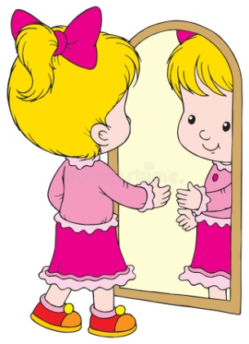
- Улыбнуться как ясное солнышко.
- А затем нахмуриться как тёмная тучка (брови нахмурены);
- Удивитесь как зайчик, который встретил в лесу колобка (брови приподняты, рот слегка приоткрыт, глаза широко раскрыты);
- А теперь рассердитесь как злой голодный волк (брови нахмурены, зубы сжаты);
- Прищурьте глазки как хитрая лиса;
- А теперь обрадуйтесь как козлятки, когда их мама коза вернулась домой (широкая улыбка, смех).
Игру можно проводить с детьми утром или вечером в ходе режимных моментов. Также можно использовать одно большое зеркало или маленькие для каждого ребёнка.
Игра «Угадай настроение»
Воспитатель показывает детям героев из разных сказок (это могут быть фигуры из настольного театра, фланелеграфа, магнитного театра и т.д.), и предлагает определить кто это, какое у него настроение и из какой он сказки. 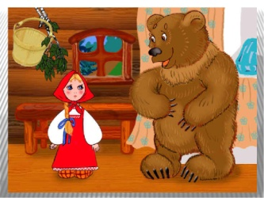
(Например, воспитатель помещает на магнитную доску изображение медведя из сказки «Маша и медведь», спрашивает «Кто это? (медведь) Попробуйте определить какое у него настроение? (он улыбается, значит мишка чему-то или кому-то обрадовался), затем воспитатель предлагает вспомнить сказку, в которой медведь был радостным.)

Игра «Солнышко и тучка»

Воспитатель показывает детям изображение солнышка и предлагает погреться. Дети прикрывают глазки, улыбаются, им тепло, подставляют солнышку одну щёчку, другую. Затем воспитатель прячет солнышко за изображение тучки и дети прячутся, сжимаясь в «комочек».

Игра «Изобрази настроение воробья»
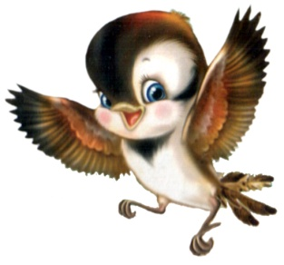
Воспитатель вносит игрушку – воробья и читает детям стихотворение:
«Воробей по лужице прыгает и кружится».
Просит детей определить настроение воробышка и изобразить, как он прыгал и кружился, прыгая по лужице.

Игра «Определи настроение»
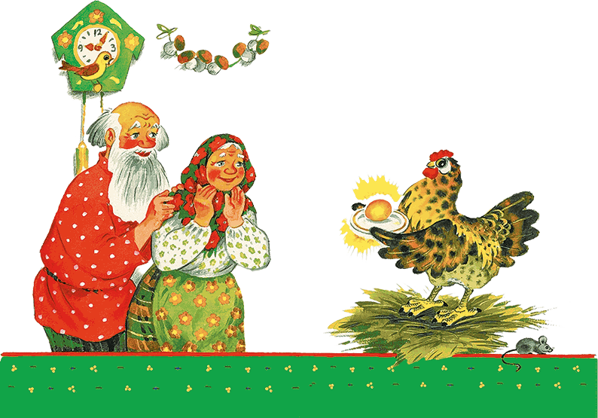
Воспитатель показывает детям героев из сказки «Курочка Ряба» и просит определить из какой они сказки.
Затем дети вместе с воспитателем вспоминают сказку и определяют какое настроение было у бабушки с дедушкой когда курочка принесла им яичко, когда яичко разбилось, как курочка жалела бабушку и дедушку. (Затем можно инсценировать сказку).

Игра «Изобрази зайку»
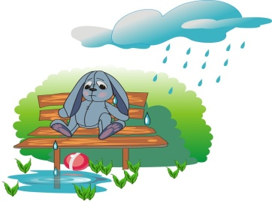
Воспитатель читает стихотворение А. Барто «Зайка». Проводит беседу с детьми по содержанию стихотворения: «О ком говорится в стихотворении? Что с ним случилось? Какое у него настроение?» Затем предлагает желающему ребёнку изобразить печального зайчика, а остальным детям пожалеть его, сказать ласковые слова.
Упражнение на развитие эмоций
В роли медведя ребёнок, остальные дети встают в круг вокруг него.
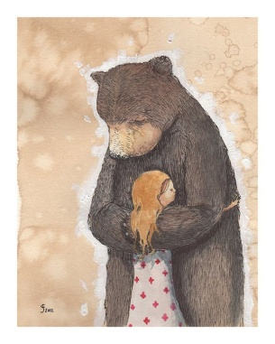Воспитатель начинает читать стихотворение:
«Разозлился так Медведь,
Начал громко реветь: (у медведя сердитый взгляд, нахмуренные брови)
- Поломалась у меня кровать,
И книга порвалась у меня, (качает головой)
Что же мне делать?
- Не реви, не злись, медведь, (дети гладят медведя)
Склеим твою книгу,
Отремонтируем твою кровать. (медведь меняет выражение лица: добрый взгляд, ласковая улыбка)
Ты же на постели не прыгай, (дети грозят медведю пальчиком)
Спокойно книгу листай»

Мимическая зарядка
(меняем выражение лица соответственно тексту)
Игра развивает лицевые мышцы, а также умение передавать различные эмоции и настроение мимикой.
Воспитатель с детьми встают в круг. Воспитатель читает стихотворение:
«Вот мы сердимся с тобой,
Вот мы веселимся,
Вот немножко погрустим,
А теперь мы спать хотим...
А потом мы злимся, злимся,
А теперь вдруг все боимся,
Весело кривляемся,
Вместе удивляемся,
Мы такие милые,
А теперь капризные,
Все такие важные,
Ух, какие страшные!
Вот мы радуемся все,
вот мы огорчились,
мы все строгие такие, -
вот мы все какие!»
